ВОПРОСЫ ЭВОЛЮЦИИ ПЛЕЙСТОЦЕН-ГОЛОЦЕНОВЫХ ЛАВ ВУЛКАНИЧЕСКОГО ЦЕНТРА УКСИЧАН (СРЕДИННЫЙ ХРЕБЕТ КАМЧАТКИ)

Мартынова М.Ю.
Дальневосточный геологический институт ДВО РАН,
г. Владивосток, e-mail: maria-martynova@fegi.ru

В истории развития вулканического центра Уксичан, локализованного в центральной части Срединного хребта Камчатки, выделяются 2 основных этапа: среднеплиоценовый, с которым связано формирование вулканических аппаратов центрального типа (стратовулкан, щитовой вулкан, кальдера-вулкан) и плейстоцен-голоценовый (объект данного исследования) с излияниями базальтовых, андезибазальтовых и, редко, андезитовых лав из небольших щитовых вулканов и ареальных конусов [Перепелов, 1989].
Поздние щитовые вулканы и ареальные конуса характеризуются сходными петрохимическими особенностями, формируя на вариационных диаграммах «MgO – петрогенный элемент» (рис. 1) хорошо выраженные эволюционные тренды, позволяющие предполагать их образование в результате дифференциации одной исходной магмы. В то же время определенные различия между ними существуют. Лавы поздних щитовых вулканов отличаются относительно низкими содержаниями MgO (< 6.54 мас.%, рис. 1), что свидетельствует о высокой степени дифференцированности первичных магм. Базальты ареальных конусов имеют в целом более «примитивный» состав с высокими концентрациями MgO (до 9.53 мас. %), CaO (до 11.4 мас. %), FeO (до 10.02 мас. %), но низкими – SiO₂ (до 48.79 мас. %), K₂O (до 0.45 мас. %), Na₂O (до 2.33 мас. %). С уменьшением магнезиальности в породах падают содержания FeO и CaO, но возрастают − SiO₂, Na₂O, K₂O.
Важным отличием пород ареальных конусов и щитовых вулканов является разное поведение оксида глинозема. Первые формируют хорошо выраженный тренд с накоплением Al₂O₃ и с уменьшением содержания MgO. Для вторых характерен значительный разброс фигуративных точек при общем падении концентрации оксида глинозема в породах с концентрациями MgO < 6 мас%.
Содержания Ni, Cr и Co в базальтах, андезибазальтах и андезитах поздних щитовых вулканических построек колеблются в пределах 100.21-31.33 г/т, 150.21-27.93 г/т и Co 35.73-26.06 г/т соответственно. В целом, более магнезиальные базальты и андезибазальты ареальных конусов, с высокими содержаниями темноцветных минералов, характеризуются более высокими концентрациями когерентных элементов – 153.02-22.46 г/т Ni, 405.17-101.89 г/т Cr, 47.07-26.73 г/т Co. Для всех типов плиоцен-голоценовых пород характерны сходные тренды распределения редкоземельных элементов с отчетливым обогащением легкими лантаноидами. Субпараллельные спектры распределения REE объясняют их происхождение в результате кристаллизационного фракционирования [Мартынов, 2010], а несколько более высокое отношение LREE/HREE в лавах щитовых построек − их более дифференцированный характер.
Численное моделирование этого процесса было выполнено с использованием программного комплекса КОМАГМАТ [Ariskin et al., 1993], в основе которого лежит решение систем уравнений равновесия минерал-расплав (геотермометров) для главных фаз базальтовой системы при заданных условиях кристаллизации. На выходе, в зависимости от выбранной модели (фракционная или равновесная кристаллизация), получают температуры, составы кристаллизующихся фаз и остаточного расплава. В качестве расчетного базиса использовался средний состав образцов № 934 и 762, содержания MgO в которых (9.59 и 9.14 мас.%) лишь незначительно отличается от первичных мантийных выплавок, находящихся в равновесии с мантийным Ol₈₉₋₉₁ [Lee et al., 2009].

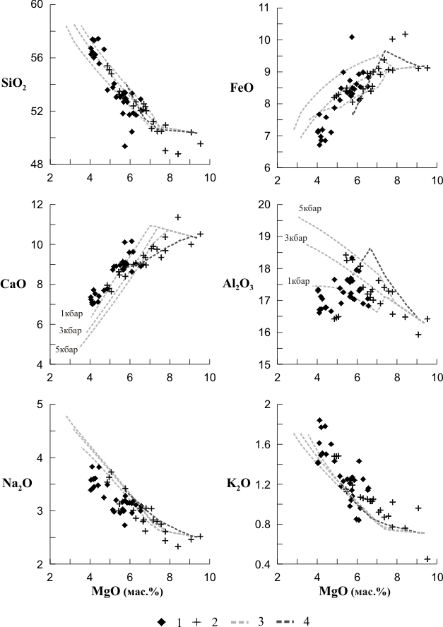

Рис. 1. Природные тренды эволюции (1 – поздние щитовые постройки, 2 – ареальные конуса) и расчетные траектории дифференциации (3 – для поздних щитовых построек, 4 –для ареальных конусов). Содержания всех окислов в мас.%
Для поздних щитовых построек расчетные тренды выполнены при фракционной изобарической дифференциации, P = 5, 4, 3, 2, 1 кбар, содержаниях воды 2 мас.%, f_{O}² =+1.2 NNO, максимальной степени фракционирования 60 %; для ареальных конусов расчеты проводились при декомпрессионной кристаллизации, начальном давлении P_{н} = 10 кбар, конечном P_{к} = 0.5 кбар, содержании воды 2.6 мас.%, f_{O}² = ±1.1 NNO, скорости декомпрессии 0.25 кбар/%крист, максимальной степени фракционирования 36 %.
Полученные расчетные данные свидетельствуют о том, что хотя основные эффузивы поздних щитовых вулканов и ареальных конусов объединяются в один этап магматической активности, они существенно различаются между собой степенью и типом кристаллизационного фракционирования. Первые (лавы поздних щитовых вулканических построек) формировались при изобарической кристаллизационной дифференциации (H₂O ~ 2 мас. %, f_{O}² = ±1.2 NNO) при давлениях от 5 до 1 кбар с шагом 1 кбар (рис. 1). Такие условия соответствуют относительно медленному, последовательному перемещению периферического магматического очага с глубины ~15 км до глубины ~ 3 км.
Вулканиты ареальных конусов образовались в результате полибарической фракционной кристаллизации (H₂O ~ 2.6 мас. %, f_{O}² = ±1.1 NNO) со скоростью декомпрессии 0.25 кбар/%крист (рис. 1). Этот тип дифференциации предполагает относительно быстрый подъем расплава без длительной задержки в периферических очагах.
Полученные данные находятся в хорошем соответствии с современными геологическими представлениями о существовании периферических магматических камер под вулканическими аппаратами центрального типа и быстром подъеме магм к поверхности, без задержки в коровых очагах, при ареальном вулканизме. Критерием различия двух типов кристаллизационного фракционирования кроме CaO [Арискин, Бармина, 2000], могут служить особенности вариаций Al₂O₃.
Работа выполнена при финансовой поддержке проекта ДВО РАН № 12-III-В-08-064.
Автор выражает благодарность А.Б. Перепелову (Институт геохимии СО РАН, Иркутск) за предоставленные образцы, аналитический материал и консультации. При освоении программы КОМАГМАТ, обсуждении результатов неоценимую помощь оказал д.г.-м.н. А.А. Арискин (Институт геохимии РАН, Москва).

Литература
Арискин А.А., Бармина Г.С. Моделирование фазовых равновесий при кристаллизации базальтовых магм. − М.: Наука. 2000. − 362 с.
Мартынов Ю.А. Основы магматической геохимии. – Владивосток: Дальнаука, 2010. – 228 с.
Перепелов А.Б. Геохимия позднекайнозойских высококалиевых вулканических серий островодужной системы Камчатки (Диссертация на соискание ученой степени кандидата геолого-минералогических наук) // Иркутск, 1989. − 394 с.
Ariskin A.A., Frenkel M.Ya., Barmina G.S., Nielsen R.L. COMAGMAT: A Fortran program to model magma differentiation processes // Comput. and Geosci. 1993. V. 19. P 1155-1170.
Lee Cin-Ty A., Luffi P., Plank T., Dalton H., Leeman W. P. Constraints on the depths and temperatures of basaltic magma generation on Earth and other terrestrial planets using new thermobarometers for mafic magmas // Earth and Planetary Science Letters. 2009. doi:10.1016/j.epsl.2008.12.020

